[JavaScript]-클래스와 인스턴스

*"처음 접하는 개념이라서 아직 정확하게 이해하지 못 한 개념들이지만 현재 알고 있는 것을 글로 작성해보는 1차 정리 노트 정도로 생각해 주시면 좋겠습니다!"*

클래스와 인스턴스는 객체 지향 프로그래밍에서 중요한 개념입니다.

객체 지향 프로그래밍은 실제 세계에 존재하는 것을 모델링하여 프로그래밍하는 방법이라고 할 수 있습니다. 그래서 객체 지향 프로그래밍에서는 데이터와 절차를 하나의 덩어리로 묶어서 생각합니다.

칼집과 칼을 만들 때 서로 다른 곳에서 만들어지는 것이 아니라, 한 군데에 모여 있는 것이죠. 왜냐하면 칼과 칼집은 기능적으로 연관이 있기 때문입니다.

클래스와 인스턴스는 대량 생산을 위한 틀을 만드는 과정이라고 생각하시면 좋습니다.

쉽게 비유하자면, 객체 지향 프로그래밍의 핵심은 철로 된 검을 여러 개 만들기 위해서 거푸집을 만드는 것이라고 이해할 수 있습니다.

우리가 떠올릴 수 있는 기본적인 검의 형태를 처음부터 설정해놓는 것이죠. 하지만 이 거푸집은 조금 특별한 거푸집이라서, 만들고 싶은 검의 형태나 성질을 조금씩 바꿀 수 있는 신기한 거푸집입니다. 기본적인 형태보다 조금 더 길거나 짧게, 검의 끝을 더 날카롭거나 뭉툭하게, 검의 전체적인 모양이 직선에 가깝게 혹은 약간 휘어져있게 만들 수 있는 것이죠.

이러한 형태나 날카로움 정도, 휘어짐 정도 등이 바로 '속성'입니다.

더 나아가, 이 거푸집은 만들어질 검에 '행위나 기술'도 부여할 수 있습니다.

칼을 다루는 기술을 칼을 잡기만 해도 바로 사용할 수 있게 만든다고 생각할 수 있습니다.

이 때 검에 부여되는 행위나 기술이 바로 '메서드'입니다.

이 신기한 거푸집이 바로 클래스에 해당하고, 형태나 성질, 능력이 조금씩 바뀐 검들이 인스턴스에 해당합니다.

**1. 거푸집 만들기(클래스 만들기)**

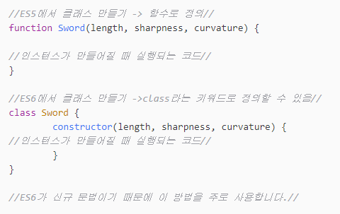

클래스를 만들 때는 일반적인 다른 함수와 구분하기 위해 **첫 글자를 대문자**로 씁니다.

**2. 거푸집으로 검 만들기(클래스를 활용해 인스턴스 만들기)**

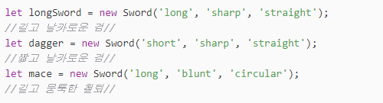

인스턴스를 만들 때는 new라는 키워드를 사용해 만듭니다. 즉시 생성자 함수가 실행되며, 변수에 클래스의 설계를 가진 새로운 객체(인스턴스)를 할당합니다.

위 예시에서 각각의 인스턴스는 클래스의 고유한 속성과 메서드를 갖게 됩니다.

**3. 검의 속성 정의(클래스 속성 정의)**

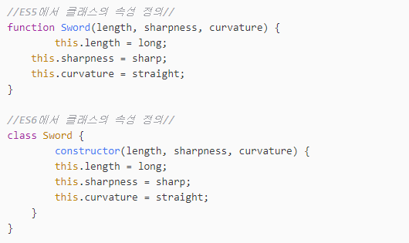

this는 깊게 알아볼 것이 많지만 지금은 this가 인스턴스 객체이고, parameter로 넘어온 검의 길이와 날카로움 정도, 휘어짐 정도 등의 속성을 인스턴스 생성 시 지정하는 값이라고 이해하고 넘어가겠습니다.

위의 예시 코드는 this를 활용해 새로 만들어질 인스턴스에 해당 속성을 적용하겠다는 의미입니다.

**4. 검에 행위나 기술 부여하기(메서드의 정의)**

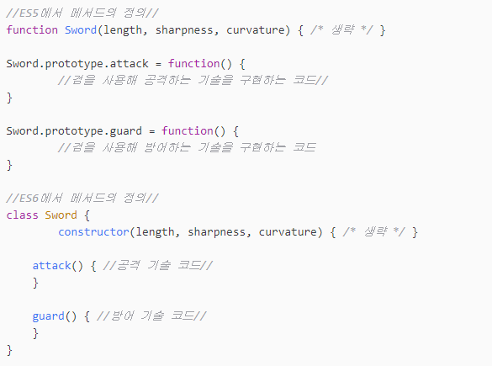

ES5에서는 prototype이라는 키워드를 사용해야 메서드를 정의할 수 있습니다.

프로토타입에 대해서는 추후에 자세히 다루고, 지금은 메서드를 정의하는 방법으로만 이해하고 넘어가겠습니다.

ES6에서는 생성자 함수를 사용해 class 키워드 안쪽에 묶어서 정의합니다. (attack() {}, guard() {} 부분)

**5. 만들어진 검을 사용하는 법(인스턴스에서 속성과 메서드 사용)**

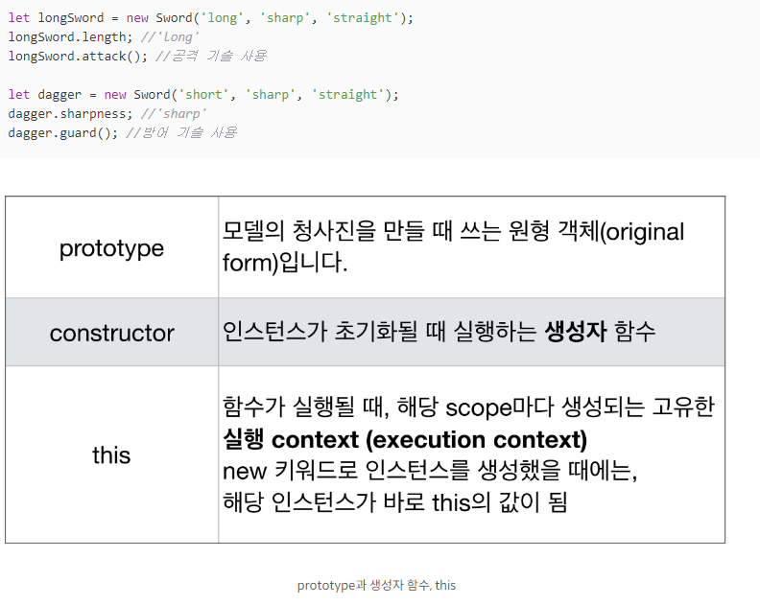

프로토타입과 생성자 함수, this는 모두 더 깊게 알아볼 부분이 많은 개념들입니다. 하지만 이 글에서는 위 표에 나오는 정도로만 이해하고 다음에 다시 다루겠습니다.